明巢高速梅市服务区下穿通道新建泵站采购及安装项目（二次）
询价采购文件

项目编号：HXJY1110001046755001001

采 购 人：安徽明巢高速公路开发有限公司（盖章）

代理机构：滁州市城投工程咨询管理有限公司（盖章）

2025 年 11 月
目 录
第一章 询价邀请 1
第二章 供应商须知 5
第三章 采购需求 15
第四章 评审方法和标准 18
第五章 合同 21
第六章 响应文件格式 30
第七章 政府采购供应商询问函和质疑函范本 44

第一章 询价邀请
一、项目基本情况
项目编号：HXJY1110001046755001001
项目名称：明巢高速梅市服务区下穿通道新建泵站采购及安装项目（二次）
预算金额：13万元
最高限价：响应总报价最高限价为123785元，各项综合单价最高限价见采购清单，响应报价不得高于最高限价，否则按无效响应处理。
采购需求：详见采购清单
合同履行期限：自接到采购人通知之日起20个日历天内完成供货及安装，并通过验收。
本项目不接受联合体。
二、申请人的资格要求
1、具备独立承担民事责任能力，具有有效的营业执照或事业单位法人证且具备相应的供货及机电安装能力。
三、获取询价采购文件
1、采购文件获取方式：
时间：2025年11月28日至2025年12月3日
地点：请于公告发布之日起从滁州市城投工程咨询管理有限公司官网（https://www.czctgczx.com/）下载。供应商自行承担因未按要求获取询价采购文件导致无法上传电子响应文件的风险。
方式：（1）供应商须登录新点电子交易平台【滁州专区】查询、获取询价采购文件。首次登录办理入库手续，办理入库不收取任何费用。新点电子招投标统一认证平台使用相关问题（如系统登录、信息登记、录入及提交、数字证书关联等）请拨打服务电话：4009280095-5（工作日）。
（2）供应商登录新点电子交易平台【滁州专区】获取询价采购文件及其它资料（含澄清和补充说明等）。如在询价采购文件获取过程中遇到系统问题，请拨打技术支持服务热线 4009280095或者网站首页在线客服。
2、询价采购文件及相关资料售价：人民币0元/套（含清单控制价、图纸及澄清答疑文件）
四、响应文件提交
截止时间：2025年12月3日15点00分（北京时间）（从询价采购文件开始发出之日起至供应商提交响应文件截止之日止不得少于3个工作日）
方式：网上递交加密响应文件
五、开启
时间：2025年12月3日15点00分（北京时间）
地点：网上开启，供应商登录滁州市城投工程咨询管理有限公司不见面开标系统参与网上开标（网址：http://js.etrading.cn/EpointBidOpening/bidopeninghallaction/hall/login）。
六、公告期限
自本公告发布之日起3个工作日。
七、其他补充事宜
1.请于公告发布之日起从滁州市城投工程咨询管理有限公司官网（https://www.czctgczx.com/），点击项目招标公告下方【我要投标】，登录新点电子交易平台后在【滁州专区】（https://www.etrading.cn/BREpointSSO/login/oauth2login?regioncode=DQ_ChuZhou）下载本项目询价采购文件。供应商自行承担因未按要求获取询价采购文件导致无法上传电子响应文件的风险。
2.供应商须登录新点电子交易平台【滁州专区】查询、获取询价采购文件。首次登录办理入库手续，办理入库不收取任何费用。新点电子招投标统一认证平台使用相关问题（如系统登录、信息登记、录入及提交、数字证书关联等）请拨打服务电话：4009280095-5（工作日）。
3.供应商登录新点电子交易平台【滁州专区】获取询价采购文件及其它资料（含澄清和补充说明等）。如在询价采购文件获取过程中遇到系统问题，请拨打技术支持服务热线4009280095或者网站首页在线客服。
4.本项目采用不见面开标，供应商登录滁州市城投工程咨询管理有限公司不见面开标系统参与网上开标（网址：http://js.etrading.cn/EpointBidOpening/bidopeninghallaction/hall/login）。
5.供应商应在投标截止时间之前，登录新点电子交易平台【滁州专区】上传响应文件。逾期上传响应文件的，电子系统不予受理。
6.供应商的联系人电话(手机)、电子邮箱等通讯方式在开启过程中必须保持畅通，否则因上述原因造成的后果，责任自负。
7.本项目采用电子招投标方式，请供应商在“新点电子交易平台”常用下载专区下载“新点电子交易平台专用投标文件制作软件”，仔细阅读询价采购文件要求和相关操作手册，以免影响响应文件编制，因供应商未及时关注相关信息对响应造成的不利后果由其自行承担。投标软件制作工具下载：https://download.bqpoint.com/download/downloaddetail.html?SourceFrom=Ztb&ZtbSoftXiaQuCode=0128&ZtbSoftType=tballinclusive。
8.本项目开评标实行全流程电子化，在线完成开评标活动。开标时供应商无需到达开标现场，不接受现场解密，实行远程解密和在线询标。各供应商认真学习《新点电子交易平台投标人操作手册》，务必掌握远程解密方法和在线回复询标方法。
八、凡对本次采购提出询问，请按以下方式联系
1.采购人信息
名 称：安徽明巢高速公路开发有限公司
地 址：安徽省滁州市桑涧镇328国道与311省道交叉口北侧1号
联系人：孙工
联系方式：0550-3500336
2.代理机构信息
名称：滁州市城投工程咨询管理有限公司
地址：滁州市龙蟠大道109号房产大厦6楼
联系人：关勤勤
联系方式：18909605753

第二章 供应商须知

一、供应商须知前附表
注：本表是本项目的具体要求，是对供应商须知的具体补充和修改，如有不一致，以本表为准。
条款号 | 条款名称 | 内容、说明与要求
5.2 | 现场考察或标前答疑会 | ☑不组织或不召开
6.1 | 网上询问截止时间 | 2025 年 12 月 1 日 17 时 00 分
7.1 | 包别划分 | ☑不分包 □分为/个包
7.1 | 包别划分 | 供应商对多个包进行报价的成交包数规定： /
10.1 | 询价有效期 | 90日历日
11.2 | 响应文件解密时间 | 响应文件提交截止时间后 30 分钟内（以本项目网上招投标系统解密倒计时为准）
17.2 | 确定成交供应商 | 采购人委托询价小组确定  ☑采购人确定
21.1 | 成交通知书发出的形式 | □书面 数据电文
22.1 | 告知询价结果的形式 | 供应商自行登录电子交易系统查看  □询价现场告知
23.1 | 履约保证金 | ☑免收
24.1 | 代理费用及专家评审费 | （1）收费对象：成交供应商  （2）收取方式： 银行转账  （3）收费标准：代理费2000元。专家评审费约1240元（最终以实际发生为准，按实计收），成交供应商在领取成交通知书前一次性支付给代理公司；
25.1 | 签订合同 | 采购人与成交供应商应当自成交通知书发出之日起30日内签订合同。
27.3 | 质疑函递交方式、接收部门、联系电话和通讯地址 | 如供应商对询价采购文件有疑问，请于2025年12月1日17时前通过新点电子交易平台【滁州专区】对询价采购文件提出澄清（质疑），采购人将在2025年12月2日17时后在滁州市城投工程咨询管理有限公司（https://www.czctgczx.com/）网站发布，请各位供应商注意查看有关澄清内容，如不及时查看造成后果由供应商自负。
需要补充的其他内容
1 | 电子招标投标 | 否； ☑是，具体要求：按询价采购文件规定。
2 | 付款方式 | 所有货物供货完成并验收合格后付至所供货款的98%，剩余2%作为质量保证金，质保期（1年）满经核验无质量问题后30天内无息付清余款。支付前成交供应商须提供等额增值税专用发票。
3 | 评审过程中的澄清、说明或补正 | （1）询价小组通过网上招投标系统将需要澄清、说明或补正的内容以询标函的形式发送给供应商，供应商应安排专人登录网上招投标系统并保持在线状态，以便及时接收询价小组可能发出的询标函。  （2）因供应商未登录网上招投标系统导致无法及时接收询标函（远程网上询标）或未在规定时间内按询价小组要求进行澄清、说明或补正内容的视同供应商放弃澄清、说明或补正内容的权利，询价小组可按对供应商不利的解释进行判定。
4 | 重要说明 | 响应文件递交截止时间止提交响应文件的供应商少于3家或经评审符合采购文件要求的供应商不足3家的，可在合格供应商中按照最低价原则确定成交候选人。

二、供应商须知正文

1.采购人、代理机构及供应商
1.1采购人：安徽明巢高速公路开发有限公司。
1.2代理机构：滁州市城投工程咨询管理有限公司。
1.3政府采购监督管理部门：安徽明巢高速公路开发有限公司或上级单位的纪检或监察部门。
1.4供应商：是指满足本项目参与条件的单位。
1.5本项目不接受联合体。

2.资金落实情况
本项目的采购人已获得足以支付本次采购后所签订的合同项下的资金。

3.费用
不论询价的结果如何，供应商应承担所有与准备和参加询价有关的费用。

4.适用法律
参照《中华人民共和国政府采购法》、《中华人民共和国政府采购法实施条例》及本项目本级和上级财政部门、政府采购监督管理部门的政府采购有关规定的约束，其权利受到上述法律法规的保护。

5.询价采购文件构成
5.1询价采购文件包括下列内容：
第一章 询价邀请
第二章 供应商须知
第三章 采购需求
第四章 评审方法和标准
第五章 合同
第六章 响应文件格式
第七章 政府采购供应商询问函和质疑函范本
5.2本项目不组织现场考察（标前答疑会）。
5.3原则上采购人、代理机构不要求供应商提供样品。除仅凭书面方式不能准确描述采购需求，或者需要对样品进行主观判断以确认是否满足采购需求等特殊情况除外。
如需提供样品，对样品相关要求见采购需求，对样品的评审方法及评审标准见询价采购文件第四章。
5.4供应商应认真阅读询价采购文件所有的事项、格式、条款和技术规范等。

6.询价采购文件的澄清与修改
6.1供应商如对询价采购文件内容有疑问，可在供应商须知前附表规定的网上询问截止时间前以网上提问形式（电子交易系统）提交给代理机构。
6.2采购人可主动地或在答复供应商提出的询问时对询价采购文件进行澄清与修改。代理机构将在滁州市城投工程咨询管理有限公司（https://www.czctgczx.com/）网以发布更正公告的方式，澄清或修改询价采购文件，更正公告的内容作为询价采购文件的组成部分，对供应商起约束作用。供应商应主动上网查询。代理机构不承担供应商未及时关注相关信息引发的相关责任。
6.3任何人或任何组织向供应商提供的任何书面或口头资料，未经代理机构在网上发布或书面通知，均作无效处理，不得作为询价采购文件的组成部分。代理机构对供应商由此而做出的推论、理解和结论概不负责。
6.4对于没有提出疑问又提交了响应文件的供应商将被视为完全认同本询价采购文件（含更正公告的内容）。

7.响应范围及响应文件中标准和计量单位的使用
7.1项目有分包的，供应商可提交其中某一个或多个分包的响应文件，成交包数详见供应商须知前附表中规定。
7.2供应商应当对所参与的分包询价采购文件中“采购需求”所列的所有内容进行响应，如仅响应所参与包别中的部分内容，其所参与包别的响应文件将被认定为响应无效。
7.3无论询价采购文件中是否要求，供应商所提供的货物及伴随的服务和工程均应符合国家强制性标准。
7.4供应商与代理机构之间与询价有关的所有往来通知、函件和响应文件均用中文表述。供应商随响应文件提供的证明文件和资料可以为其它语言，但必须附中文译文。翻译的中文资料与外文资料出现差异时，以中文为准。
7.5除询价采购文件中有特殊要求外，响应文件中所使用的计量单位，应采用中华人民共和国法定计量单位。

8.响应文件构成
8.1供应商应完整地按询价采购文件提供的响应文件格式及要求编写响应文件，具体内容详见本项目响应文件格式的相关内容。
8.2供应商应提交询价采购文件要求的证明文件，证明其响应内容符合询价采购文件规定。该证明文件是响应文件的一部分。证明文件形式可以是文字资料、图纸和数据。
8.3为保证公平公正，除非另有规定或说明，供应商对同一项目提交响应文件时，不得同时提供备选响应方案。

9.报价
9.1供应商的报价应当包括满足本次询价全部采购需求所应提供的货物，以及伴随的服务和工程。除询价采购文件中另有规定外，供应商的报价均应以人民币报价，应遵守《中华人民共和国价格法》。
9.2 供应商应在报价表上标明提供的货物及相关服务的单价（如适用）和总价。未标明的视同包含在报价中。
9.3报价在合同履行过程中是固定不变的，不得以任何理由予以变更。任何包含价格调整要求的响应文件，响应无效。
9.4采购人不接受具有附加条件的报价。

10.询价有效期
10.1询价有效期为从响应文件提交截止之日算起的日历天数，询价有效期详见供应商须知前附表。
10.2在询价有效期内，供应商的响应文件保持有效，供应商不得要求撤销或修改其响应文件。询价有效期不满足要求的响应无效。
10.3因特殊原因，采购人或代理机构可在原询价有效期截止之前，要求供应商延长响应文件的有效期。接受该要求的供应商将不会被要求和允许修正其响应文件。供应商也可以拒绝延长询价有效期的要求，且不承担任何责任。上述要求和答复都应以书面形式提交。

11.响应文件的提交、修改与撤回
11.1供应商应当在询价公告规定的响应文件提交截止时间前，将加密的响应文件在电子交易系统上传。
11.2供应商应在供应商须知前附表规定的解密时间前对其响应文件进行解密，未在规定时间内进行解密的，响应无效。
11.3供应商应当在提交截止时间前完成响应文件的传输提交（以接收到电子签收凭证为准），并可以补充、修改或者撤回响应文件。提交截止时间前未完成响应文件传输的，视为撤回响应文件。未按规定加密或提交截止时间后送达的响应文件，电子交易系统应当拒收。

12.询价小组
按照《中华人民共和国政府采购法》、《中华人民共和国政府采购法实施条例》及本项目本级和上级财政部门、政府采购监督管理部门的有关规定依法组建的询价小组，负责本项目评审工作。

13.响应文件的评审
13.1响应文件的评审是指依据询价采购文件的规定，从响应文件的有效性和完整性对询价采购文件的响应程度进行审查，以确定是否对询价采购文件的实质性要求做出响应。
13.2供应商授权代表认为采购人员及其相关人员有法律法规所列与其他供应商有利害关系的，可以向采购人或代理机构书面提出回避申请，并说明理由。

14.终止询价
出现下列情形之一的，采购人或者代理机构应当终止询价采购活动，发布项目终止公告并说明原因，重新开展采购活动：
（1）因情况变化，不再符合规定的询价采购方式适用情形的；
（2）出现影响采购公正的违法、违规行为的；
（3）在采购过程中符合竞争要求的供应商或者报价未超过采购预算的供应商不足3家的。第一次采购失败原则上进行第二次公开询价。

15.响应文件的澄清、说明或更正
15.1询价小组将对响应文件的有效性、完整性和响应程度进行审查，审查时可以要求供应商对响应文件中含义不明确、同类问题表述不一致或者有明显文字和计算错误的内容等作出必要的澄清、说明或者更正。供应商的澄清、说明或者更正不得超出响应文件的范围或者改变响应文件的实质性内容。对不同文字文本响应文件的解释发生异议的，以中文文本为准。
15.2询价小组要求供应商澄清、说明或者更正响应文件应当以书面形式（询标）作出。供应商的澄清、说明或者更正应当由法定代表人或其授权代表签字或者加盖公章（电子签章）。
如有询标，授权代表（或法定代表人）可通过远程登录的方式接受网上询标，也可凭本人有效身份证明参加询标。因授权代表联系不上、没有及时登录系统等情形而无法接受询价小组询标的，供应商自行承担相关风险。本项目采用远程开标，具体操作方法详见服务指南>交易须知>开标大厅远程解密、质疑(异议)及回复以及评标过程中询标流程操作手册。

16.成交候选人的推荐原则及标准
16.1通过评审且报价最低的供应商获得成交候选人推荐资格；报价相同的，则由询价小组采取随机抽取方式确定。

17.确定成交候选人和成交供应商
17.1询价小组应当从质量和服务均能满足询价采购文件实质性响应要求的供应商中，按照报价由低到高的顺序提出3名成交候选人。
17.2按供应商须知前附表中规定，经采购人或采购人授权的询价小组确定成交供应商。
17.3因重大变故采购任务取消时，采购人有权拒绝任何供应商成交，且对受影响的供应商不承担任何责任。

18.编写评审报告
评审报告是根据全体询价小组成员签字的原始评审记录和评审结果编写的报告，评审报告由询价小组全体成员签字。对评审结论持有异议的询价小组成员可以书面方式阐述其不同意见和理由。询价小组成员拒绝在评审报告上签字且不陈述其不同意见和理由的，视为同意评审结论。

19.保密要求
19.1评审应在严格保密的情况下进行。
19.2有关人员应当遵守评审工作纪律，不得泄露评审文件、评审情况和评审中获悉的国家秘密、商业秘密。

20.成交结果公告
20.1除供应商须知前附表规定由询价小组直接确定成交供应商外，在评审结束后2个工作日内，代理机构将评审报告送采购人。采购人应当自收到评审报告之日起５个工作日内，在评审报告确定的成交候选人名单中按顺序确定成交供应商。成交候选人并列的，由采购人或者采购人委托询价小组按照询价采购文件规定的方式确定成交供应商；询价采购文件未规定的，采取随机抽取的方式确定。
20.2自成交供应商确定之日起2个工作日内，代理机构将在滁州市城投工程咨询管理有限公司（https://www.czctgczx.com/）网上发布成交公告。

21.成交通知书
21.1代理机构发布成交公告的同时以供应商须知前附表规定的形式向成交供应商发出成交通知书。中标通知书须加盖采购人、代理机构公章后，方可发出。
21.2成交通知书对采购人和成交供应商具有同等法律效力。成交通知书发出以后，采购人改变成交结果或者成交供应商放弃成交，应当承担相应的法律责任。
21.3成交通知书是合同的组成部分。

22.告知询价结果
22.1在公告成交结果的同时，代理机构同时以供应商须知前附表规定的形式告知未成交供应商本人的排序。
22.2代理机构对未成交的供应商不做未成交原因的解释。

23.履约保证金
23.1成交供应商应按照供应商须知前附表规定缴纳履约保证金。
23.2如果成交供应商没有按照上述履约保证金的规定执行，将视为放弃成交资格。在此情况下，采购人可确定下一成交候选人为成交供应商，也可以重新开展采购活动。

24.代理费用
24.1本项目代理费用的收取按供应商须知前附表的规定执行。

25.签订合同
25.1采购人与成交供应商应当按照供应商须知前附表规定的时间内完成政府采购合同签订及合同公告。
25.2询价采购文件、成交供应商的响应文件及其澄清文件等，均为签订合同的依据。
25.3成交供应商拒绝与采购人签订合同的，采购人可以按照评审报告推荐的成交候选人名单排序，确定下一成交候选人为成交供应商，也可以重新开展政府采购活动。
25.4当出现法规规定的成交无效或成交结果无效情形时，采购人可依法与排名下一位的成交候选人另行签订合同，或依法重新开展采购活动。

26.廉洁自律规定
26.1代理机构工作人员不得以不正当手段获取政府采购代理业务，不得与采购人、供应商恶意串通。
26.2代理机构工作人员不得接受采购人或者供应商组织的宴请、旅游、娱乐，不得收受礼品、现金、有价证券等，不得向采购人或者供应商报销应当由个人承担的费用。

27.质疑的提出与接收
27.1供应商认为询价采购文件、采购过程和成交结果使自己的权益受到损害的，可以在知道或者应知其权益受到损害之日起七个工作日内，以书面形式向采购人或其委托的代理机构提出质疑。
27.2质疑供应商应按照财政部制定的《政府采购质疑函范本》格式（详见询价采购文件）和《政府采购质疑和投诉办法》的要求，在法定质疑期内以书面形式提出质疑，超出法定质疑期提交的质疑将被拒绝。针对同一采购程序环节的质疑应一次性提出。
27.3代理机构质疑函接收部门、联系电话和通讯地址，见供应商须知前附表。
注：上述条款中所要求的书面形式包含通过电子交易系统递交方式。
28.需要补充的其他内容
需要补充的其他内容，见供应商须知前附表。

第三章 采购需求

一、采购清单
序号 | 货物名称 | 技术参数 | 单位 | 数量 | 综合单价最高限价（元） | 推荐品牌
1 | 潜污泵 | 潜污泵型号：JYWQ150-150-18-2600-15,额定流量为165m³/h,功率15kw,口径150，扬程35m(含管道布设安装及辅材） | 个 | 2 | 20900 | 上海沪大、上海人民、利欧、大元、新界、连成
2 | 集水坑混凝土池 | 1.内径：2.5mx1.5mx1.5m；  2.10cm厚C15混凝土垫层,40cm厚C25承台基础（钢筋配置按图施工）; | 个 | 1 | 11800
3 | 镀锌井盖 | 热镀锌1700*2700*3.75厚*50高，双开，30*100格子，麻花钢串接，承载3.0T； | 个 | 1 | 3490
4 | 外接钢塑复合管 | DN150（双管布设至排水口，单管长度为40米）； | 米 | 80 | 116
5 | 外接钢塑复合管阀门 | DN150 | 个 | 2 | 437
6 | 外接钢塑复合管法兰 | DN150 | 副 | 10 | 239
7 | 软接头 | DN150 | 个 | 10 | 94
8 | 止水阀 | DN150 | 个 | 2 | 273
9 | 法兰 | DN150沟槽短管法兰 | 个 | 10 | 50
10 | 管卡 | DN150钢卡 | 个 | 16 | 20
11 | U型卡 | DN150 | 个 | 6 | 50
12 | 4x4角铁 | 镀锌 | 根 | 4 | 65
13 | 20KBG线管 | PVC | 根 | 4 | 20
14 | 其它辅材 | 材料清单未列项及量少项均包含在此项内 | 项 | 1 | 1000
15 | 土方开挖 | 原址堆放，含机械调配费 | m3 | 13 | 119
16 | 土方回填 | 原土回填，含机械调配费和余方外运弃方及回填后开挖区域硬化。 | m3 | 2 | 138
17 | 集水池侧边挡墙砌筑 | 1.规格：2.5m*1.5m*1.5m;  2.墙体砌筑：标砖240mm x 115mm x 53mm,强度MU25;墙体厚度250mm;  3.±0以下设置250cm x 400cm基础梁，基础梁配筋[KL:250x400,C8@100/200(2）,2C14；2C16]; | 项 | 1 | 3230
18 | 集水池侧边挡墙抹灰 | 1.规格：2.5m*1.5m*1.5m;  2.墙体内外粉：砂浆强度M7.5; | 项 | 1 | 1427
19 | 电力电缆 | YJV22-4x16含铺设安装及套管 | m | 190 | 91 | 宝胜、中天ZTT、远东、上上、金川
20 | 镀锌钢管 | DN150,壁厚≥4mm含铺设安装 | m | 30 | 111
21 | 配电控制柜 | 不锈钢防水户外型，智能无人值守、状态监控、远程监控；启动方式：软启，配置：接触器、热传感器；规格尺寸：1200x600x400;含满足设计要求所有电气及配件、辅材(具体参照电气配置图）； | 个 | 1 | 6850
22 | 水位传感器 | 材质PP，自动感应水位控制水泵启停 | 套 | 1 | 1525
23 | 泵房 | 1.规格：（长宽高）3000mm x 2000mm x 2200mm;  2.±0以下设置250cm x 400cm基础梁，基础梁配筋[KL:250x400,C8@100/200(2）,2C14；2C16]  3.墙体砌筑：标砖240mm x 115mm x 53mm,强度MU25;墙体厚度250mm;  4.墙体内外粉：砂浆强度M7.5;  5.顶板：预制板+C25混凝土找平；  6.金属门：户外防水，规格：1800x900；  7.进水口：保留原排水沟并清淤；根据现场实际情况增设1~2根不低于口径400mm波纹管； | 项 | 1 | 14730
注：1、对于采购人推荐品牌的材料、设备，供应商可选用推荐品牌或不低于推荐品牌技术性能指标的其他品牌。未在采购人推荐的材料品牌响应表中注明或未提供相关技术参数、业绩，或经询价小组评审未通过的，成交后只能从采购人推荐品牌中进行选择，价格不予调整。
2、如本项目询价文件中出现特定性、唯一性品牌的表述，该品牌仅作为参考，不具有限定性。对于采购人推荐品牌的材料、设备等，供应商如认为采购人推荐的品牌有限定性、唯一性、明显不在同一档次等级的或者其他疑问的，应在本项目质疑提出的截止时间前通过电子交易系统向采购人提出。
三、做法要求
以下做法图仅用于做法参考，本项目所有货物及工程的规格、参数、数量均以第三章“采购清单”为准。供应商报价应充分考虑并包含因现场实际条件（包括但不限于标高、尺寸、地质条件等）与图纸可能存在差异而引发的风险及费用。供应商在响应前应自行踏勘现场，成交后不得因此提出任何形式的费用追加或工期索赔。
1.集水池基础做法参照下图：

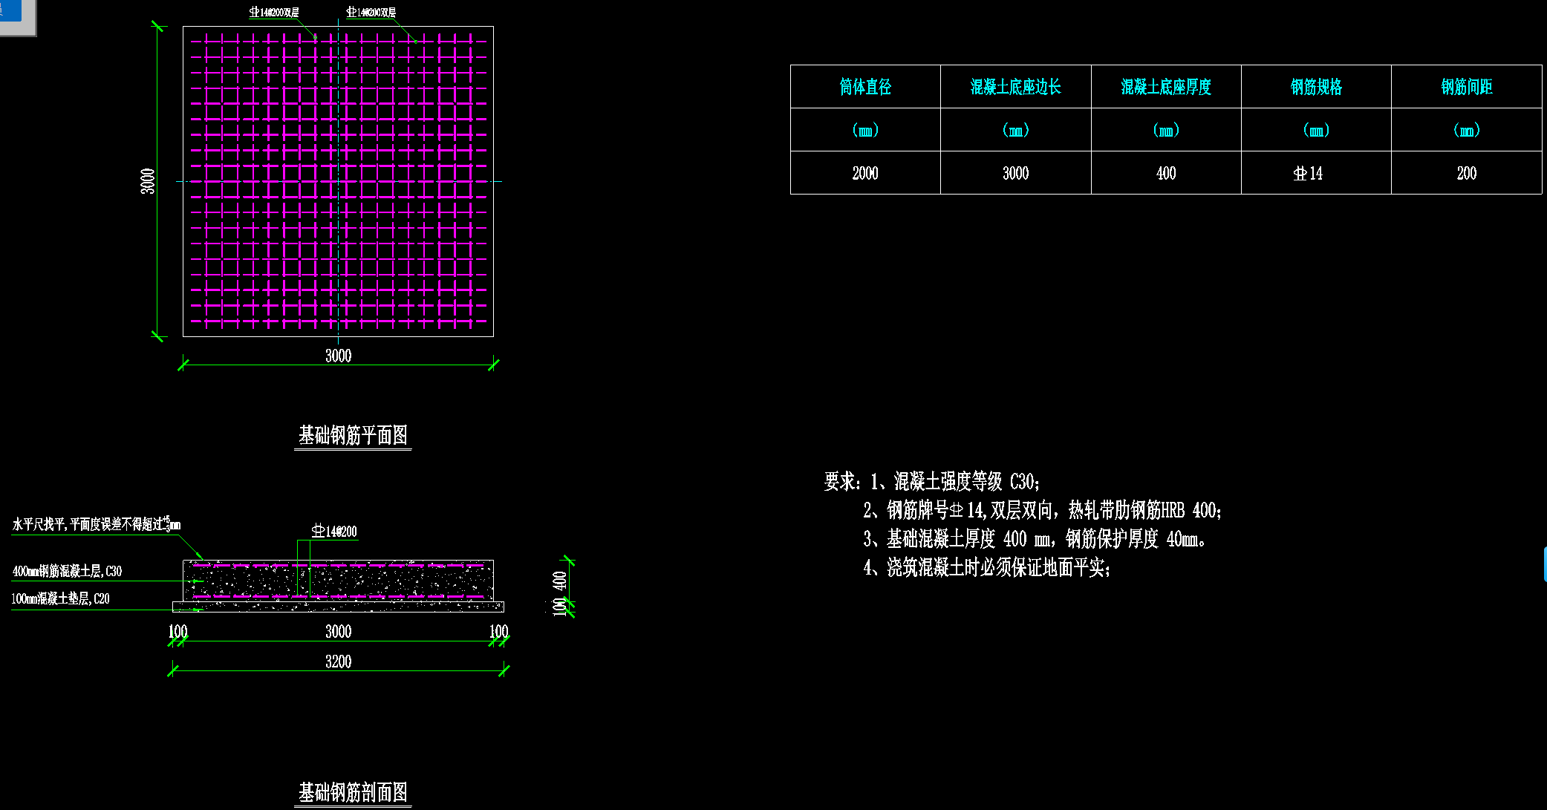

2.配电系统图如下：

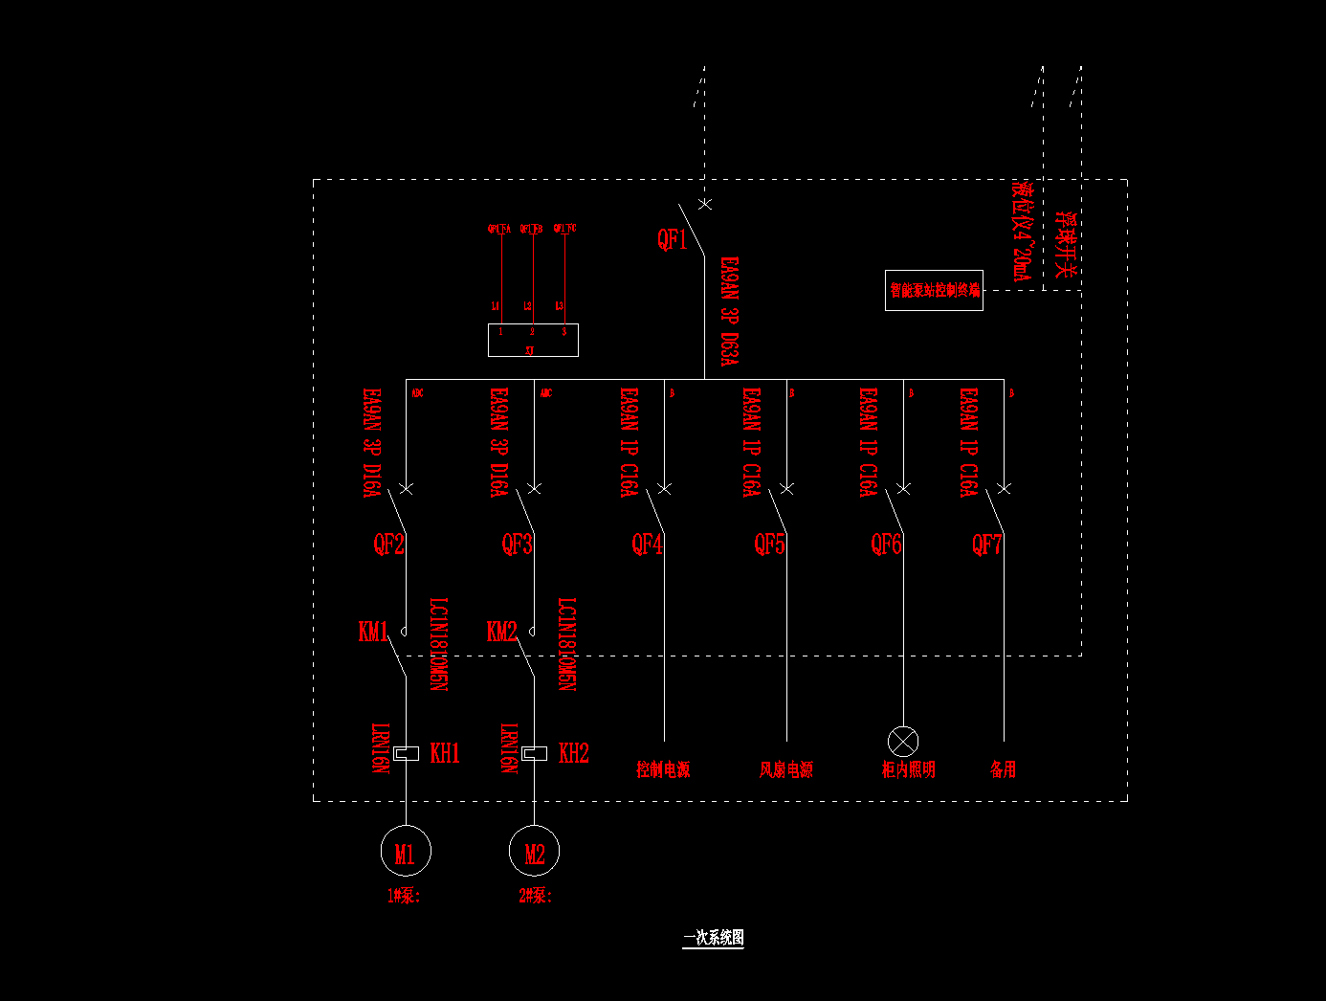

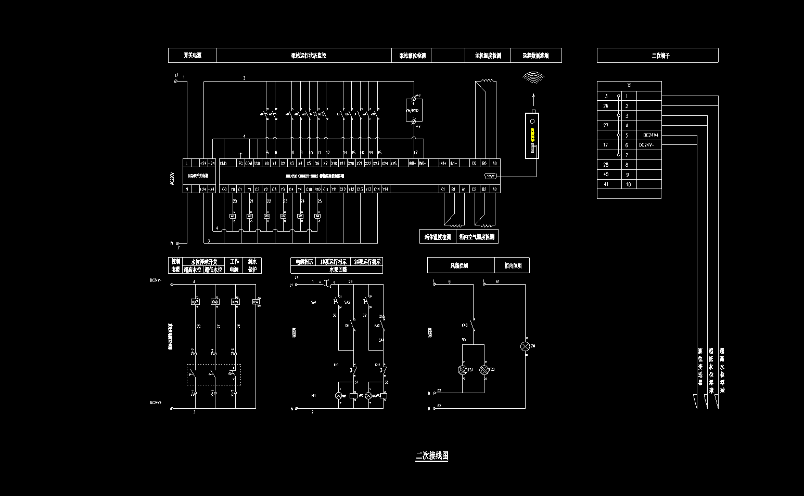

3.潜污泵管道做法参照下图：

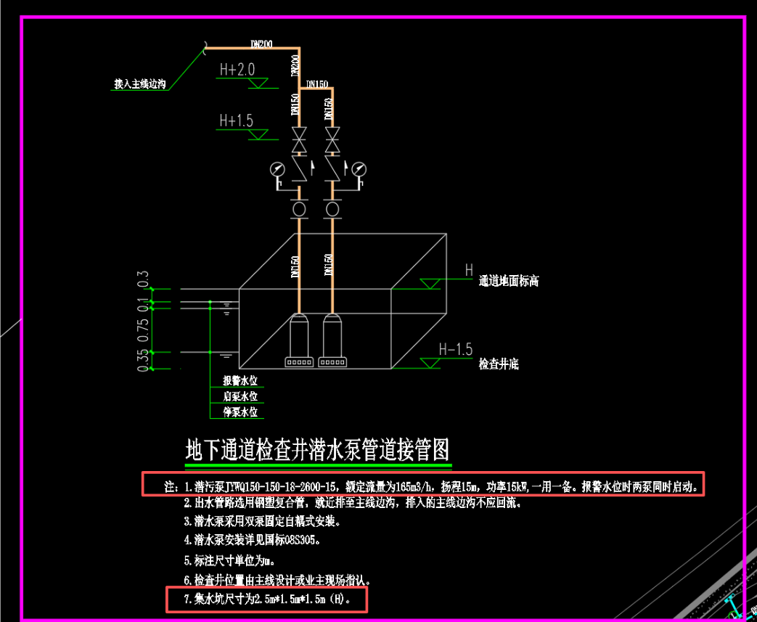

四、报价要求
1.供应商根据采购需求要求进行报价，本项目为固定单价项目，供应商可自行踏勘现场充分考虑报价，所报单价包括货物、货物运输费用、货物人工费、材料费(含主材及辅材) 、装卸费、运输费、管理费、利润、风险费用及国家对成交供应商征收的各种税费等所有一切费用，采购人不再为此项目支付任何费用，价格今后将不作任何调增。
2.供应商所报价格包含安全完成本项目所需全部费用，实施过程中如发生安全事故等情形，由成交供应商承担全部责任。
3.项目实施过程中，成交供应商应对已有成品进行保护，因成交供应商实施过程或未保护的原因造成的损坏等由成交供应商赔偿或修复。
4.本项目所需设施设备等材料均由成交供应商自行采购，因材料质量引起的工程质量问题由成交供应商承担所造成的一切损失,并按合格标准更换、施工至合格。如采购人对某种或某些材料的质量有异议，有权提出停止使用的要求，成交供应商必须服从该要求。若该材料经权威检验部门鉴定确有质量问题，由此发生的一切费用由成交供应商自负，如果造成损失，承担全部赔偿责任。

五、其他要求
（一）货物的生产、安装、维修、检验、验收等按照以下原则执行：有国家标准的执行国家标准；无国家标准的执行行业标准；无行业标准的执行地方标准；无地方标准的执行企业标准。
（二）如果在技术参数或配置中标明了品牌或产地，则仅供参考，并非指定，但供应商提供的货物必须满足主要技术参数及配置要求，供应商可以选用替代的方案，但这种替代整体上要优于或相当于询价采购文件的相关要求。
（三）供货时所有货物（包括零部件）须为全新的、未使用过的原装正品，并完全符合国家质量标准，供货时提供厂家出具的合格证书、有国家强制性认证要求的产品须提供相应证书，货物的技术参数及配置情况必须由供应商提供国家相关检测机构出具的检验报告或生产厂家公开发布的印刷资料等技术资料予以支持。没有技术资料支持的技术参数及配置不能视为响应。(厂家出具的合格证书供货时提供。)
（四）技术支持
1.成交供应商应向采购人提供全方位、及时而有效的技术支持和服务。
2.成交供应商负责供货。
3.成交供应商负责将货物的全部有关技术文件（外文应提供中文翻译资料，下同）、资料、测试、验收报告等汇集成册交付采购人，涉及进口的产品或部件配件软件等须提供中国海关进口货物报关单、完税证明及商检证明等材料。
（五）质保及售后服务：
1.免费质保期为验收合格之日起不少于1年。在免费质保服务期限内，成交供应商应在合同货物出现故障和缺陷时，接到采购人通知后2小时内予以答复，如采购人有要求或必要时，成交供应商应在接到采购人通知后24小时内进行维修，属于人为损坏的由采购人负责。
2.成交供应商不履行免费质保期约定的，采购人有权依法依规追究成交供应商法律责任，由此产生的责任与后果均由成交供应商承担。
（六）验收：
1.采购人和相关部门按照国家规定标准验收，没有国家标准的按行业标准验收，无行业标准的按地方或企业标准验收，成交供应商予以配合。涉及安全、消防、环保等其他需要由质检或行业主管部门验收的项目，采购人须约请相关部门和专家参加项目验收。
2.货物在验收时，成交供应商应提供发票、制造厂家出具的产品合格证书、装箱清单等, 涉及进口的产品、部件、配件等须提供中国海关进口货物报关单、完税证明及商检证明等材料；提供有关货物的操作规程和使用说明书，维护手册、保养修理所需的各种随机工具及相关设计、制造、检验、安装、技术性指导等文件和应由成交供应商提供的必要文件。

第四章 评审方法和标准

一、总则
本项目将按照询价采购文件第二章 供应商须知的相关要求及本章的规定评审。

二、评审方法
询价小组对通过供应商的响应文件进行评审，以确定其是否满足询价采购文件的实质性要求。评审表如下：
评审表
序号 | 审查指标 | 审查标准 | 格式要求
1 | 营业执照等证明文件 | （1）供应商为企业（包括合伙企业）的，应提供有效的营业执照；  （2）供应商为事业单位的，应提供有效的事业单位法人证书； | 提供材料扫描件或电子证照，应完整的体现出材料或电子证照全部内容。
2 | 供应商资格声明书 | 提供符合询价采购文件要求的《供应商资格声明书》。 | 详见第六章响应文件格式。
3 | 响应函 | 格式、填写要求符合询价采购文件规定并加盖供应商电子签章 | 详见第六章响应文件格式。
4 | 授权书 | 格式、填写要求符合询价采购文件规定并加盖供应商电子签章 | 法定代表人参加询价的无需此件，提供身份证明即可。详见第六章响应文件格式。
5 | 报价 | 符合询价采购文件供应商须知正文第9条要求 | 详见第六章响应文件格式。
6 | 商务响应情况 | 符合询价采购文件采购需求中对付款方式、供货期限、供货地点、免费质保期等实质性要求 | 详见第六章响应文件格式。
7 | 技术响应情况 | 符合询价采购文件采购需求中货物技术参数等实质性要求 | 详见第六章响应文件格式。
8 | 其他要求 | 符合法律、行政法规规定的其他条件或询价采购文件列明的其他实质性要求
评审指标通过标准：供应商必须通过评审表中的全部评审指标。

三.无效响应条款
3.1响应文件有下列情形之一的,其响应文件拒收：
(1)未在响应文件递交截止时间前通过网上招标投标系统递交有效电子响应文件的，系统不予接收，其将被拒绝。
(2)供应商接到远程解密指令后，须在规定时间内解密。因供应商自身原因导致响应文件在规定时间内未能解密、解密失败或解密超时，响应文件无效；在规定时间内完成解密，否则响应文件将被拒绝。
3.2供应商有下列情形之一的,资格审查后其作无效响应处理：
（1）供应商为本项目提供采购代理服务的；
（2）供应商与在本项目代理机构存在相互任职或工作的；
（3）与采购人存在利害关系可能影响采购公正性的法人、其他组织或者个人；
（4）询价小组无法查看并检验电子响应文件中相关资料的；
（5）责令停产停业的；
（6）暂停或者取消参与政府采购项目资格的；
（7）单位负责人为同一人或者存在直接控股、管理关系的不同单位的；
（8）供应商基本资格条件和特定资格条件中有一项及以上不符合要求的；
（9）询价评审时查询响应文件制作机器码、文件创建标识码及造价软件加密锁号。若存在响应文件制作机器码或创建标识码或造价软件加密锁号信息与其他供应商雷同的，响应无效；
（10）其它情形，经询价小组提出按无效响应处理；
（11）供应商响应MAC地址或供应商联系人或联系电话相同的，由询价小组否决其响应；
（12）供应商单方面出现其他供应商材料的；
（13）询价公告未写明允许采购进口产品，供应商所投产品为进口产品的；
（14）询价采购文件规定的其它无效情形。
3.3 供应商有下列情形之一的,符合性审查后其按无效响应处理：
（1）响应文件签章不全，经询价小组一致认定对响应内容有实质性影响；
（2）未按规定的格式填写导致实质性内容不全以及实质上不响应，或者关键字迹模糊、无法辨认；
（3）同一供应商提交两个或以上不同的响应文件或者报价，但询价采购文件规定提交备选方案的除外；
（4）响应文件没有对询价采购文件的实质性要求和条件作出响应；
（5）报价超出规定的最高限价或公布的采购预算的或供应商的报价各项单价高于询价采购文件给定的单价最高限价；
（6）不按询价小组要求澄清、说明或补正的，或者询价小组根据询价采购文件的规定对询价采购文件的计算错误进行修正后，供应商不接受修正的报价的。
（7）其它情形，经询价小组提出按无效响应处理的；
（8）响应文件含有采购人不能接受的附加条件的；
（9）询价采购文件规定的其它无效响应情形。
3.4 供应商有下列情形之一的, 详细评审后其按无效响应处理：
（1）产品不符合必须强制执行的国家标准的；
（2）供应商有串通、弄虚作假、行贿等违法行为；
（3）响应文件含有违反国家法律、法规的内容，或附有采购人不能接受的条件的；
（4）报价明显低于其他供应商，且不能证明报价合理性的响应无效；
（5）拒不确认询价小组评审修正的响应无效；
（6）其它情形，经询价小组提出按无效响应处理的；
（7）询价采购文件规定的其它无效响应情形。

第五章 合同
（此合同格式仅作为参考，双方签订时和进行细化和补充）

一、合同协议书（格式）
合同名称 编号
买 方： 卖 方：
电 话： 电 话：
住 所： 住 所：
（买方）的（项目名称）中所需（产品名称） 经公开询价，确定（卖方）为成交人。按照《中华人民共和国民法典》的规定，买卖双方同意按照下述的条款和条件，签署本合同。
1、本合同文件
下列每一文件均应作为合同的组成部分进行阅读和解释：
（1）询价采购文件（2）响应文件（3）成交通知书
（4）经双方确认进入合同的其它文件、补充条款或说明
2、货物的名称、规格型号、数量和价格（若产品过多则见附表，如有附表则必须加盖公章）
单位：元
产品名称 | 规格型号 | 单位 | 数量 | 单价 | 小计 | 生产厂商
合计
合同总金额（大写）：
3、合同总价：
合同总价为 元人民币。
4.付款方式： ；
5.合同供货（服务）期限及地点和方式：
自接到买方通知之日起 个日历天内完成供货。
货物运输至买方指定地点到货物验收合格前，卖方负责对货物承担安保义务。
供货时所有货物（包括零部件）须为全新的、未使用过的原装正品，并完全符合国家质量标准，供货时提供厂家出具的合格证书、有国家强制性认证要求的产品须提供相应证书，货物的技术参数及配置情况必须由供应商提供国家相关检测机构出具的检验报告或生产厂家公开发布的印刷资料等技术资料予以支持。没有技术资料支持的技术参数及配置不能视为响应。(厂家出具的合格证书供货时提供。)
6.验收要求：（1）买方依据询价采购文件中的采购需求及技术参数要求、卖方的响应文件及国家有关质量标准进行验收。
（2）卖方交货前应对产品或服务作出全面检查和对验收文件进行整理，并列出清单，作为买方验收和使用的技术条件依据，检验的结果应随服务一起提交买方。
（3）验收时卖方必须在现场，验收完毕后作出验收结果报告。
7.售后服务
（1）免费质保期为验收合格之日起不少于1年。在免费质保服务期限内，卖方应在合同货物出现故障和缺陷时，接到买方通知后2小时内予以答复，如买方有要求或必要时，卖方应在接到买方通知后24小时内进行维修，属于人为损坏的由买方负责。
（2）卖方不履行免费质保期约定的，买方有权依法依规追究卖方法律责任，由此产生的责任与后果均由卖方承担。
8.违约责任及解决争议方法：详见合同条款。
9.合同的生效
合同经双方授权代表签署，买卖双方加盖印章之后生效。
本合同一式 份，双方各执 份。
买 方： 卖 方：
名 称：（盖章） 名 称：（盖章）
法定代表人（或委托代理人）： 法定代表人（或委托代理人）：
（签字） （签字）
地 址： 地 址：
邮政编码： 邮政编码：
电 话： 电 话：
开户银行： 开户银行：
帐 号： 帐 号：

签订时间： 签订时间：

二、合同条款
一.合同文件
1.合同文件适用法律
适用于合同文件的法律是中华人民共和国现行法律、法规及采购人所在地的地方性法规。
2.合同文件组成和解释顺序
(1)合同文件的组成和解释顺序如下：
<1>合同的主要条款；
<2>合同的一般性条款；
<3>洽商、变更等明确双方权利义务的纪要、协议；
<4>中标通知书、投标文件和询价采购文件；
<5>有关图纸、标准、规范和其它有关技术资料、技术要求。
<6>合同的主要条款的效力优于合同的一般性条款的效力。
3.合同文件使用文字
(1)合同文件使用中文书写、解释和说明。
(2)合同文件使用技术性条款约定的为国家标准和规范；国家没有相应标准、规范时，可使用行业标准、规范。非标货物应按约定的技术性条款的标准和规范。
二.标的物的一般条款
4.完整物权
对于出卖的标的物，卖方应当拥有完整物权，并且卖方负有保证第三人不得向买方主张任何权利（包括知识产权）的义务。
5.质量保证
(1)卖方应保证所供标的物是全新的，未使用过的，并且是非长期积压的库存商品，完全符合合同规定的质量、规格和性能的要求，卖方应保证其提供的标的物在正确安装，正常使用和保养条件下，在其标称的使用寿命期内应具有满意的性能。在卖方承诺的质量保证期限内，卖方应对由于设计、工艺或材料的缺陷及伴随服务而造成的任何不足或故障负责。
(2)根据买方按检验标准自己检验的结果或当地技监部门的检验结果，或者在质量保证期内，如果标的物的数量、质量或规格与合同不符或证实标的物是有缺陷的，包括潜在缺陷或使用不符合要求的材料等，买方应尽快以书面形式通知卖方并提出索赔。
(3)除合同主要条款规定外，合同条款中标的物的质量保证期均自标的物通过最终验收之日起计算，且质量保证期按不低于国家标准和卖方承诺的高于国家标准的质保期（卖方有特殊要求的除外）。
6.包装
卖方应当按照约定的包装方式交付标的物。对包装方式没有约定或者约定不明确的，应当按照双方补充协议约定的方式包装，或者按照通用的方式包装，没有通用方式的，应当采取足以保护标的物的包装方式。
7.伴随服务
(1)卖方除应履行按期按量交付合格标的物的义务之外，还应提供下列服务：
<1>标的物的现场安装或指导安装、启动、调试、监督（如果必须安装、调试的话）；
<2>提供标的物组装和一般维修所必须的工具；
<3>在合同规定的期限内对所提供标的物实行运行监督、维修服务的前提条件是该服务并不能免除卖方在质量保证期内所承担的义务；
<4>对买方技术人员的技术指导或培训。
(2)除合同另有规定之外，伴随服务的费用均已含在合同价款中，买方不再另行进行支付。
三.标的物的交付、检验和验收
8.标的物的交付
(1)标的物的所有权自标的物交付时转移。
(2)卖方应当按照约定的期限和约定的地点交付符合询价采购文件要求的标的物。
(3)卖方应当按照约定或者交易习惯向采购人交付提取标的物单证以外的有关单证和资料。
9.检验和验收
(1)在交货时，卖方应配合买方对标的物的质量、规格、性能、数量等进行详细而全面的检验，并出具一份合格检验证明，合格检验证明作为验收的依据，但不能作为有关标的物质量、规格、数量或性能的最终检验结果。
(2)买方根据合同规定的内容和验收标准进行验收，经检验无误后出具验收合格证明，该证明作为最终付款所需文件的组成部分。
(3)验收期限自标的物交付之日起5个工作日内。特殊情况需延长的，双方应在合同条款中约定。
四.对标的物提出异议的时间和办法
10.对标的物提出异议的时间和办法
(1)买方在验收过程中，应当于双方约定的检验期间内将标的物的数量或质量不符合约定的情形及处理方式以书面形式通知卖方。
(2)如买方在验收期满后既不出具验收合格证明又未提出书面异议的视为卖方所交标的物符合合同规定。
(3)卖方应在收到买方书面异议后七天内负责处理问题，否则将视为默认买方提出的异议和处理意见。
五.合同价款和支付
11.合同价款和支付
(1)本合同的结算货币为人民币，单位元。
(2)卖方应按照双方签订的合同规定交货并在合同主要条款规定的期限内持下列单据结算货款：
<1>合格的销售发票；
<2>买方盖章签收后的送货回单和验收合格证明。
(3)买方应按合同主要条款规定的期限和方式付款。
(4)根据现行税法对买方征收的与本合同有关的一切税费均由买方承担；根据现行税法对卖方征收的与本合同有关的一切税费均由卖方承担。
六.违约责任
12.违约责任
合同一方不履行合同义务或者履行合同义务不符合约定的，应当承担继续履行、采取补救措施或者赔偿损失等违约责任。
13.买方违约责任
(1)在合同生效后，非产品质量问题，买方要求退货的，应向卖方偿付合同总价款的5%，作为违约金，违约金不足以补偿损失的，卖方有权要求买方补足。
(2)买方逾期付款的应按照逾期付款金额的每天万分之四支付逾期付款违约金。
(3)买方违反合同规定，拒绝接收卖方交付的符合询价采购文件要求的合格标的物，应当承担卖方由此造成的损失。
14.卖方违约责任
(1)卖方不能交货（逾期超过五天视为不能交货），或交货不合格从而影响买方按期正常使用的，应向买方偿付合同总价款5%的违约金，违约金不足以补偿损失的，买方有权要求卖方补足。
(2)卖方逾期交货的，应在发货前与买方和政府采购管理部门协商，买方仍需求的，卖方应立即发货并应按照逾期交货部分货款的每天万分之四支付逾期交货违约金，同时承担买方因此遭致的损失费用。
（3）卖方逾期提供售后服务的，每逾期一天应按货款的每天万分之四支付违约金，同时承担买方因此遭致的损失费用。
15.不可抗力
(1)因水灾、火灾、地震、战争等不可抗力不能履行合同的，根据不可抗力的影响，部分或者全部免除责任。但合同一方迟延履行后发生不可抗力的，不能免除责任。
(2)合同一方因不可抗力不能履行合同的，应当及时通知对方，以减轻可能给对方造成的损失，并应当在合理期限内提供证明。
七.索赔
16.索赔
(1)买方有权根据当地产品质量检验机构或其它有权威部门出具的检验证书向卖方提出索赔。
(2)在本合同规定的检验期和质量保证期内，如果卖方对买方提出的索赔或差异有责任，则卖方应按买方同意的下列一种或多种方式解决索赔事宜：
<1>卖方同意退货，并按合同规定的货币将货款退还给买方，并承担由此发生的一切损失和费用，包括利息、银行手续费、运费、保险费、检验费、仓储费、装卸费以及为保护退回标的物所需的其它必要费用；
<2>根据标的物的低劣程度、损坏程度以及买方遭受损失的数额，经双方协商确定降低标的物的价格；
<3>用符合规格、质量和性能要求的新零件、部件或标的物来更换有缺陷的部分或修补缺陷部分，卖方应承担一切费用和风险并负担买方所发生的一切直接费用。同时，卖方应按合同规定，相应延长修补或被更换部件或标的物的质量保证期。
(3)如果在买方发出索赔通知后七天内，卖方未能答复，上述索赔应视为已被卖方接受。若卖方未在买方提出索赔通知后七天内或买方同意的更长时间内，按照合同规定的任何一种方法解决索赔事宜，买方将从未付款或卖方开具的履约保证金中扣回索赔金额，如果这些金额不足以补偿索赔金额，买方有权向卖方提出对不足部分的补偿。
(4)买方提出索赔的书面材料应报当地政府采购管理部门备案。卖方同意的索赔方案应报当地政府采购管理部门审核。
八.履约保证金
17.履约保证金
(1)卖方应在本合同签订时，按询价采购文件的约定提供相应的履约保证金，保证金的有效期应不低于合同有效期。
(2)如果卖方未能履行合同规定的任何义务，买方有权从履约保证金中取得补偿。
九.合同的解除和转让
18.合同的解除
(1)买方和卖方协商一致，可以解除合同。
(2)有下列情形之一，合同一方可以解除合同：
<1>因不可抗力致使不能实现合同目的，未受不可抗力影响的一方有权解除合同；
<2>因合同一方违约导致合同不能履行，另一方有权解除合同。
(3)有权解除合同的一方，应当在违约事实或不可抗力发生之后三十天内书面通知对方以主张解除合同，合同在书面通知到达对方时解除。
19.合同的转让
合同的部分和全部都不得转让。
十.合同的生效
20.合同的生效
本合同在双方签字盖章后生效。
十一.争议解决
21.争议解决
买卖双方因合同发生争议，进行调解，协商不成，可选择：（2）
(1)双方同时将争议提交滁州仲裁委员会进行仲裁；
(2)向买方所在地人民法院提起诉讼。
十二.附则
22.合同份数。
本合同一式陆份，买卖双方各执叁份。
23.未尽事宜
本合同未尽事宜应按《中华人民共和国政府采购法》、《中华人民共和国民法典》、《中华人民共和国产品质量法》之规定解释。

第六章 响应文件格式

响

应

文

件

项目名称：
项目编号：
供 应 商：

年 月 日

一、报价表
序号 | 货物名称 | 品牌、型号 | 生产厂商 |  | 单位 | 数量 | 综合单价最高限价（元） | 综合单价  （元） | 小计  （元） | 备注
1 | 潜污泵 |  |  |  | 个 | 2 | 20900
2 | 集水坑混凝土池 |  |  |  | 个 | 1 | 11800
3 | 镀锌井盖 |  |  |  | 个 | 1 | 3490
4 | 外接钢塑复合管 |  |  |  | 米 | 80 | 116
5 | 外接钢塑复合管阀门 |  |  |  | 个 | 2 | 437
6 | 外接钢塑复合管法兰 |  |  |  | 副 | 10 | 239
7 | 软接头 |  |  |  | 个 | 10 | 94
8 | 止水阀 |  |  |  | 个 | 2 | 273
9 | 法兰 |  |  |  | 个 | 10 | 50
10 | 管卡 |  |  |  | 个 | 16 | 20
11 | U型卡 |  |  |  | 个 | 6 | 50
12 | 4x4角铁 |  |  |  | 根 | 4 | 65
13 | 20KBG线管 |  |  |  | 根 | 4 | 20
14 | 其它辅材 |  |  |  | 项 | 1 | 1000
15 | 土方开挖 |  |  |  | m3 | 13 | 119
16 | 土方回填 |  |  |  | m3 | 2 | 138
17 | 集水池侧边挡墙砌筑 |  |  |  | 项 | 1 | 3230
18 | 集水池侧边挡墙抹灰 |  |  |  | 项 | 1 | 1427
19 | 电力电缆 |  |  |  | m | 190 | 91
20 | 镀锌钢管 |  |  |  | m | 30 | 111
21 | 配电控制柜 |  |  |  | 个 | 1 | 6850
22 | 水位传感器 |  |  |  | 套 | 1 | 1525
23 | 泵房 |  |  |  | 项 | 1 | 14730
合计（元） |  |  |  | 大写：  小写：
供应商盖章：
日 期：
注：
1、所报综合单价包括货物、货物运输费用、货物人工费、材料费(含主材及辅材) 、装卸费、运输费、管理费、利润、风险费用及国家对成交供应商征收的各种税费等所有一切费用，采购人不再为此项目支付任何费用，价格今后将不作任何调增。
2、表中须明确列出所投产品的货物名称、品牌、型号、原产地及生产厂商，否则可能导致响应无效。
3、任何有选择或有条件的报价，或者表中某一包别填写多个报价，均为无效报价。

采购人推荐的材料品牌响应表
项目名称： 第 页共 页
品牌推荐表（如要求）
序号 | 材料、设备名称 | 品牌1 | 品牌2 | 品牌3 | 品牌4 | 备注 | 投标人选定品牌
1
2
3
4
5
6
...
注：
1. 本表仅针对不采用采购人推荐品牌，采用其他品牌的供应商填写，并注明并提供相关技术参数、业绩等供询价小组评审，未在采购人推荐的材料品牌响应表中注明或未提供相关技术参数、业绩，或经询价小组评审未通过的，成交后只能从采购人推荐品牌中进行选择，价格不予调整。
2. 对于采购人推荐品牌的材料、设备等，供应商如认为采购人推荐的品牌有限定性、唯一性、明显不在同一档次等级的或者其他疑问的，应在本项目质疑提出的截止时间前通过电子交易系统提交。

二、响应函
致： 采购人
根据贵方的询价公告和询价邀请，我方兹宣布同意如下：
1.我方根据询价采购文件的规定，严格履行合同的责任和义务,并保证于采购人要求的日期内完成，并通过采购人组织的验收。
2.我方已详细审核全部询价采购文件，包括询价采购文件的澄清或修改（如有），参考资料及有关附件，我方正式认可并遵守本次询价采购文件，并对询价采购文件各项条款、规定及要求均无异议。
3.我方同意从询价采购文件规定的响应文件提交截止日期起遵循本询价采购文件，并在询价采购文件规定的询价有效期之前均具有约束力。
4.我方声明响应文件所提供的一切资料均真实无误、及时、有效，企业运营正常。由于我方提供资料不实而造成的责任和后果由我方承担。我方同意按照贵方提出的要求，提供与响应文件有关的任何证据、数据或资料。

供应商盖章：
日 期：

三．供应商资格声明书
致： 采购人
在参与本次项目询价中，我单位承诺：
（一）具有良好的商业信誉和健全的财务会计制度；
（二）具有履行合同所必需的设备和专业技术能力；
（三）有依法缴纳税收和社会保障资金的良好记录；
（四）参加政府采购活动前三年内，在经营活动中没有重大违法记录（重大违法记录指因违法经营受到刑事处罚或者责令停产停业、吊销许可证或者执照、较大数额罚款等行政处罚，不包括因违法经营被禁止在一定期限内参加政府采购活动，但期限已经届满的情形）；
（五）我单位不存在为采购项目提供整体设计、规范编制或者项目管理、监理、检测等服务后，再参加该采购项目的其他采购活动的情形（单一来源采购项目除外）；
（六）与我单位存在单位负责人为同一人或者存在直接控股、管理关系的其他法人单位信息如下（如有，不论其是否参加同一合同项下的政府采购活动均须填写）：
序号 | 单位名称 | 相互关系
1
2
本单位对上述声明的真实性负责。如有虚假，将依法承担相应责任。
供应商盖章：
日 期：

四、授权书

本授权书声明： （供应商名称）授权 （供应商授权代表姓名）代表我方参加本项目采购活动，全权代表我方处理询价过程的一切事宜，包括但不限于：提交响应文件、谈判、签约等。供应商授权代表在询价过程中所签署的一切文件和处理与之有关的一切事务，我方均予以认可并对此承担责任。供应商授权代表无转委托权。特此授权。
本授权书自出具之日起生效。
授权代表身份证明扫描件：

授权代表联系方式： （请填写手机号码）

特此声明。

供应商盖章：
日 期：

注：
1.本项目只允许有唯一的供应商授权代表，提供身份证明扫描件；
2.法定代表人参加询价的无需提供授权书，提供身份证明扫描件。

五、响应表

5.1商务响应表
序号 | 商务条款 | 询价采购文件要求 | 供应商承诺 | 偏离说明
1 | 付款方式 | 所有货物供货完成并验收合格后付至所供货款的98%，剩余2%作为质量保证金，质保期（1年）满经核验无质量问题后30天内无息付清余款。支付前成交供应商须提供等额增值税专用发票。
2 | 供货地点 | 采购人指定地点
3 | 供货期限 | 自接到采购人通知之日起20个日历天内完成供货及安装，并通过验收。
4 | 免费质保期 | 1年
…

供应商盖章：
日 期：

5.2技术响应表
序号 | 货物名称 | 询价采购文件规定的技术参数要求 | 所投产品的品牌、型号及技术参数 | 偏离说明
1 | 潜污泵 | 潜污泵型号：JYWQ150-150-18-2600-15,额定流量为165m³/h,功率15kw,口径150，扬程35m(含管道布设安装及辅材）
2 | 集水坑混凝土池 | 1.内径：2.5mx1.5mx1.5m；  2.10cm厚C15混凝土垫层,40cm厚C25承台基础;
3 | 镀锌井盖 | 热镀锌1700*2700*3.75厚*50高，双开，30*100格子，麻花钢串接，承载3.0T;
4 | 外接钢塑复合管 | DN150
5 | 外接钢塑复合管阀门 | DN150
6 | 外接钢塑复合管法兰 | DN150
7 | 软接头 | DN150
8 | 止水阀 | DN150
9 | 法兰 | DN150沟槽短管法兰
10 | 管卡 | DN150钢卡
11 | U型卡 | DN150
12 | 4x4角铁 | 镀锌
13 | 20KBG线管 | PVC
14 | 其它辅材 | 材料清单未列项均包含在此项内
15 | 土方开挖 | 原址堆放，含机械调配费
16 | 土方回填 | 原土回填，含机械调配费及余方外运弃方
17 | 集水池侧边挡墙砌筑 | 1.规格：2.5m*1.5m*1.5m;  2.墙体砌筑：标砖240mm x 115mm x 53mm,强度MU25;墙体厚度250mm;  3.±0以下设置250cm x 400cm基础梁，基础梁配筋[KL:250x400,C8@100/200(2）,2C14；2C16];
18 | 集水池侧边挡墙抹灰 | 1.规格：2.5m*1.5m*1.5m;  2.墙体内外粉：砂浆强度M7.5;
19 | 电力电缆 | YJV22-4x16含铺设安装及套管
20 | 镀锌钢管 | DN150,壁厚≥4mm含铺设安装
21 | 电力手井 | 详细做法参照[通信管道工程施工及验收规范（YD/T5131-2005）]
22 | 配电控制柜 | 不锈钢防水户外型，智能无人值守、状态监控、远程监控；启动方式：软启，配置：接触器、热传感器；规格尺寸：1200x600x400;含满足设计要求所有电气及配件、辅材；
23 | 水位传感器 | 材质PP，自动感应水位控制水泵启停
24 | 泵房 | 1.规格：（长宽高）3000x2000x2200;  2.±0以下设置250cm x 400cm基础梁，基础梁配筋[KL:250x400,C8@100/200(2）,2C14；2C16]  3.墙体砌筑：标砖240mm x 115mm x 53mm,强度MU25;墙体厚度250mm;  4.墙体内外粉：砂浆强度M7.5;  5.顶板：预制板+C25混凝土找平；  6.金属门：户外防水，规格：1800x900；
供应商盖章：
日 期：

六、诚信响应承诺书
本人以企业法定代表人的身份郑重承诺：
一、将遵循公开、公正和诚实信用的原则自愿参加 （项目名称） 项目的谈判，所提供的一切材料都是真实、有效、合法的；
二、本单位郑重声明，根据《中华人民共和国政府采购法》及《中华人民共和国政府采购法实施条例》的规定，我公司具有良好的商业信誉和健全的财务会计制度，具有履行合同所必需的设备和专业技术能力，有依法缴纳税收和社会保障资金的良好记录；参加政府采购活动前三年内，本单位在经营活动中没有重大违法记录，没有因违法经营受到刑事处罚或者责令停产停业、吊销许可证或者执照、较大数额罚款等行政处罚；
三、不出借、转让资质证书，不让他人挂靠，不以他人名义或者以其他方式弄虚作假，骗取成交；
四、不与其他供应商相互串通响应报价，不排挤其他供应商的公平竞争、损害采购人的合法权益；
五、不与采购人、代理机构或其他供应商串通响应，损害国家利益、社会公共利益或者他人的合法权益；
六、 （企业名称）或 （企业名称）法定代表人或拟派项目经理（负责人）没有下列情形：①被列入“信用中国”网站“失信被执行人”的；②被列入“信用中国”网站“重大税收违法失信主体”的；③被列入“信用中国”网站 “严重失信主体名单”的；④在“信用中国”网站上披露的仍在公示期的严重失信行为(具体行为类别及判定依据见“信用中国”查询的严重失信行为类别及判定依据)的。⑤被列入国家企业信用信息公示系统网站“经营异常名录”或者“严重违法失信名单”的。⑥被列入中国政府采购网站“政府采购严重违法失信行为信息记录”的。⑦前三年有行贿犯罪行为的单位和个人。（若采购文件对供应商所属分公司、办事处等分支机构有上述1-7项信誉要求，在此一并承诺我公司所属分公司、办事处等分支机构没有上述1-7项情形）
七、严格遵守谈判现场纪律，服从监管人员管理；
八、保证成交后不转包，若有分包征得采购人同意；
九、保证成交之后，按照响应文件要求提供相关后续服务；
十、保证企业及所属相关人员在本次响应中无行贿等犯罪行为；
十一、如在谈判过程和公示期间发生投诉行为，保证按照相关规定要求进行。投诉内容符合要求，投诉材料加盖企业公章或由法定代表人授权委托人签字，并附有关身份证明复印件。不恶意投诉，对本公司提供的投诉线索的真实性负责，否则愿接受有关部门的处罚。
以上内容我已仔细阅读，本公司若有违反承诺内容的行为，自愿接受取消响应或者中标（成交）资格、记入不良行为记录等有关处理，愿意承担法律责任，给采购人造成损失的，依法承担赔偿责任。

开户银行： 基本账户：
供应商（签章）： 法定代表人（签章）：

日期： 年 月 日

七、诚信履约承诺函

致： 采购人
如我单位被确定为本项目成交供应商，我单位承诺在合同签订及履约过程中将严格执行《中华人民共和国政府采购法》、《中华人民共和国政府采购法实施条例》及本项目询价采购文件中关于合同签订及履约的相关规定，不出现以下情形：
（1）成交后无正当理由拒不与采购人签订政府采购合同；
（2）未按照询价采购文件确定的事项签订政府采购合同；
（3）将政府采购合同转包；
（4）提供假冒伪劣产品；
（5）擅自变更、中止或者终止政府采购合同。
本单位知悉如出现上述情形，将会被依法追究法律责任，可能的处理结果有：处以采购金额千分之五以上千分之十以下的罚款，列入不良行为记录名单，在一至三年内禁止参加政府采购活动，有违法所得的，并处没收违法所得，情节严重的，由工商行政管理机关吊销营业执照；构成犯罪的，依法追究刑事责任。
本承诺声明： （供应商名称）对本询价采购文件的相关要求完全响应。若有幸成交将严格按照以上承诺进行供货和服务。

供应商盖章：
日 期：

八、其他相关证明材料
提供符合询价邀请、采购需求及评审方法规定的相关证明文件。

特别提示：
供应商在响应文件制作时可在此栏内上传询价采购文件要求上传的证明资料，如营业执照等，应将上述证明材料制作成扫描件上传。

第七章 政府采购供应商询问函和质疑函范本

询问函范本
（如为对询价采购文件或采购程序的询问或疑问，请按询问函范本或电子交易系统中网上询问格式附件进行提交）
致：采购人
我单位拟参与 (项目名称、编号)的采购活动，现有以下内容(或条款)存在疑问(或无法理解)，特提出询问。

一、(事项一)
1、(内容或条款)
2、(说明疑问或无法理解原因)
3、(建议)

二、(事项二)
...
随附相关证明材料如下：
联 系 人：
联系电话：
日 期：

质疑函范本

一、质疑供应商基本信息
质疑供应商：
地址： 邮编：
联系人： 联系电话：
授权代表：
联系电话：
地址： 邮编：

二、质疑项目基本情况
质疑项目的名称：
质疑项目的编号： 包号：
采购人名称：
采购文件获取日期：

三、质疑事项具体内容
质疑事项1：
事实依据：

法律依据：

质疑事项2
……

四、与质疑事项相关的质疑请求
请求：
签字(签章)： 公章：
日期：

质疑函制作说明：
1.供应商提出质疑时，应提交质疑函和必要的证明材料。
2.质疑供应商若委托代理人进行质疑的，质疑函应按要求列明“授权代表”的有关内容，并在附件中提交由质疑供应商签署的授权委托书。授权委托书应载明代理人的姓名或者名称、代理事项、具体权限、期限和相关事项。
3.质疑供应商若对项目的某一分包进行质疑，质疑函中应列明具体分包号。
4.质疑函的质疑事项应具体、明确，并有必要的事实依据和法律依据。
5.质疑函的质疑请求应与质疑事项相关。
6.质疑供应商为自然人的，质疑函应由本人签字；质疑供应商为法人或者其他组织的，质疑函应由法定代表人、主要负责人，或者其授权代表签字或者盖章，并加盖公章。

